**آزمایش شماره یک مدار منطقی- آشنایی به وسایل آزمایشگاهی و تراشه ها (IC)**

**استاد : دکتر لآلی**

**مصطفی خوشنود و حسین برقعی**

چکیده آزمایش:

در این گزارش کار ؛ bread board را بررسی می کنیم و با قرار دادن تراشه در یک برد و اتصال به gnd و vcc آشنا میشویم و همچنین شمای مدار های تراشه 7400 را هم می بینیم .

هدف از این آزمایش این است که کار با ابزار هایی را فرا بگیریم که در ادامه ی آزمایش های خود به آن ها نیاز خواهیم داشت و بایستی بتوانیم به درستی از آن ها استفاده کنیم .

همچنین هدف مهم دیگر این آزمایش یاد گرفتن تئوری هایی است که آن ها هم در ادامه جزو ملزومات آزمایش های آتی ما خواهند بود!

علاوه بر موارد بالا نامگذاری IC ها و استاندارد های آن و کاربرد های مختلف مدار های مجتمع را نیز در ادامه ی روند بررسی میکنیم!

مقدمه :

در این آزمایش قصد داشتیم مباحث اولیه در آزمایشگاه مدار منطقی را فرا بگیریم؛ با مواردی که باید در آزمایش های آتی با آن های برخورد کنیم آشنا شویم .

پیش از این آزمایش لازم بود که درک اولیه ای از مفاهیم مدار های منطقی می داشتیم ؛ از جمله مفهوم اعداد باینری ٬ گیت های منطقی ٬ جدول درستی و…

لینک زیر برای رسیدن به این منظور توانست کمک شایانی بکند:

<http://www.ee.surrey.ac.uk/Projects/CAL/digital-logic/gatesfunc/index.html>

همچنین برای انجام این آزمایش و درک مفاهیم آن لازم بود تا آشنایی ابتدایی با ic ها داشته باشیم و برای این منظور لینک زیر مفید واقع شد:

<https://www.britannica.com/technology/integrated-circuit>

پس از رسیدن به دانش مقدماتی برای این آزمایش و انجام آزمایش ها فرا گرفتیم که چگونه با bread board کار کنیم و دانش ابتدایی نسبت به ابزار موجود در آزمایشگاه مدار های منطقی پیدا کردیم .

روش ها و تجهیزات مورد استفاده:

در این آزمایش یک bread board استاندارد و سالم به علاوه تراشه 7400 را لازم داشتیم .

شرح آزمایش و نتایج حاصله :

شماره ۱-

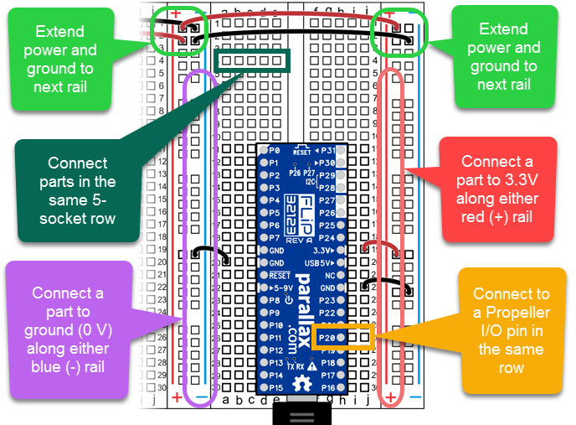

همانطور که در شکل بالا مشخص است برد برد از دو ریل مرکزی اصلی و دو ریل کناری تشکیل شده است که ریل های مرکزی برای اتصال پین ها و مدارات استفاده می شود و دو ریل کناری برای اتصالات vcc و ground .

نکته ای که باید به آن توجه شود این است که ریل های کناری به دو تکه تقسیم می شوند که با حرف w مشخص می شود و تبدیل به چهار کامپوننت کاملا مجزا می شوند که به صورت ستونی به هم وصل هستند. ریل های مرکزی اما به صورت ردیفی به هم وصل هستند .

شماره ۲:برای نام گذاری مدار های مجتمع یک استاندار واحد و جهانی وجود ندارد و بسته به نوع و خانواده ی محصول نامگذاری های مختلفی وجود دارد!

مثلا برای سری ۷۴۰۰ و ۴۸۰۰ نام گذاری عموما به شکل زیر صورت میگیرد:

اول این نامگذاری ها یک یا چند حرف وجود دارد که عموما یا به سازنده اشاره میکند و یا به کتگوری برد.

سپس چند عدد وجود دارد که خانواده و مدل محصول را مشخص میکند و در انتها هم دوباره چند عبارت وجود دارد که عموما به مدل پکیج یا آپشن های خاصی که تراشه دارد از جمله رنج تحمل دما و یا گواهی کیفیت تراشه اشاره می کند!

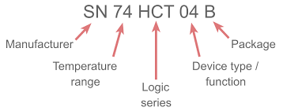

در شکل بالا نام گذاری سری ۷۴ رو مشاهده می کنید !

به طور مثال جدول زیر نام گذاری سری [LM117/317](http://www.ti.com/lit/gpn/lm117) را نشان می دهد!

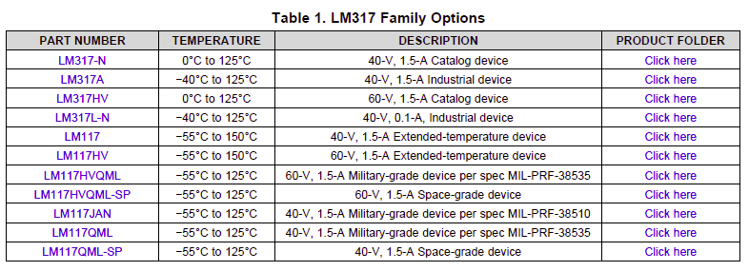

برای کاربرد های مختلف IC های متفاوتی وجود دارد که به بعضی از آن ها در ادامه اشاره می کنیم:

#### **Comparators**

از این IC ها برای مقایسه بین چند ورودی استفاده می شود!

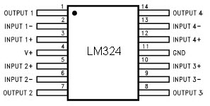

#### **Switching ICs**

برای انجام عملیات switch طراحی شده اند

#### 

#### 

#### **Audio Amplifiers**

به عنوان آمپلی فایر از این تراشه ها استفاده می شود!

#### 

گاهی اوقات از IC ها به عنوان تایمر استفاده می شود!\

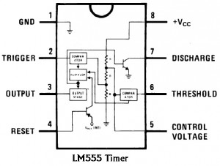

آزمایش شماره ۳:

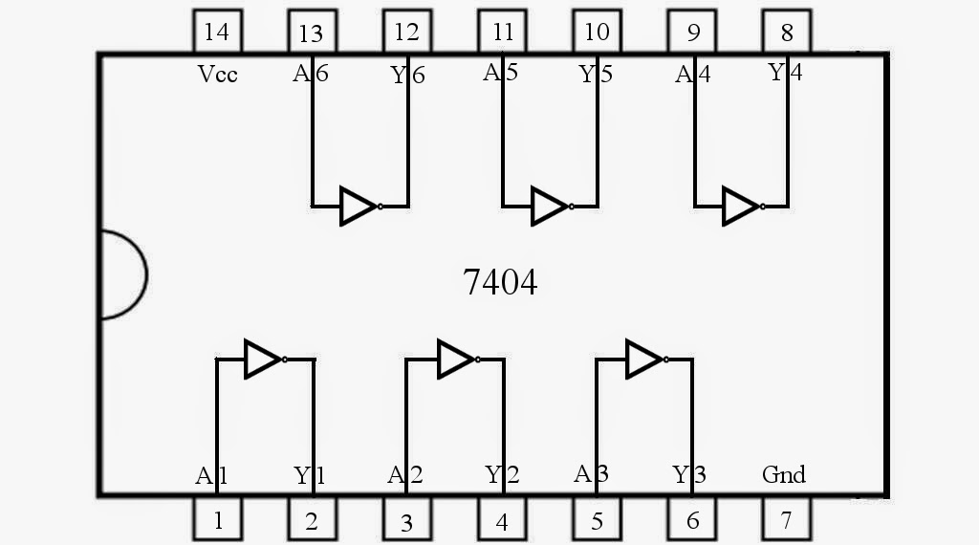

تراشه ۷۴۰۴ همانطور که در شکل مشخص است ۱۴ پین دارد که دو تای آن ها برای vcc و gnd و بقیه آن ها برای شش گیت not استفاده می شود که از این میان پین های فرد به جز ۷ ورودی و پین های زوج به جز ۱۴ خروجی هستند!

آزمایش شماره ۴:

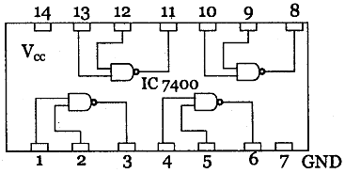

برای تراشه ۷۴۰۰ همانطور که در شکل مشخص است ۱۴ پین داریم که از این بین ۷ و ۱۴ برای vcc و gnd و بقیه پین ها برای ورودی و خروجی چهار گیت nand استفاده می شود.

مطابق جدول زیر ورودی و خروجی برای پین ها تعیین شده است

| پورت خروجی | پین های ورودی |
| --- | --- |
| ۳ | ۱ و ۲ |
| ۶ | ۴ و ۵ |
| ۱۱ | ۱۲ و ۱۳ |
| ۸ | ۹ و ۱۰ |

آزمایش شماره ۵:

| F | B | A |
| --- | --- | --- |
| 1 HIGH | 0 | 0 |
| 1 HIGH | 5 | 0 |
| 1 HIGH | 0 | 5 |
| 0 LOW | 5 | 5 |

آزمایش شماره ۶:

| F | B | A |
| --- | --- | --- |
| 5v | باز | 0v |
| 5v | 0v | باز |
| 0v | باز | 5v |
| 0v | باز | باز |

منابع:

<https://www.elprocus.com/different-types-of-integrated-circuits/>

<https://electronics.stackexchange.com/questions/225557/how-are-ics-named>

<https://www.electronics-notes.com/articles/electronic_components/logic-ic-families-technologies/ic-numbering-schemes.php>

برای مطالعه بیشتر:

نحوه ساخت IC ها

<https://www.javatpoint.com/ic-fabrication-process>

دیتا شیت تراشه 7400:

<https://www.etechnog.com/2019/02/ic-7400-pin-diagram-datasheet-application.html>